Hồi quy (Regression)
Khánh Duy, Văn Cường
1. Tình huống

Sử dụng file dữ liệu dulieu1_baitap1.sav (tải từ zalo/email/LMS)

2. Phân tích mối quan hệ giữa hai biến định lượng

2.1 Đồ thị phân tán
Hình 1
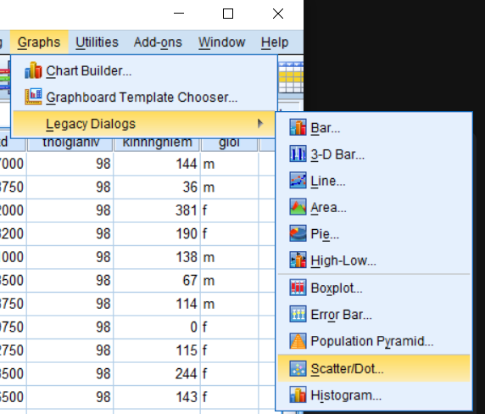

Hình 2
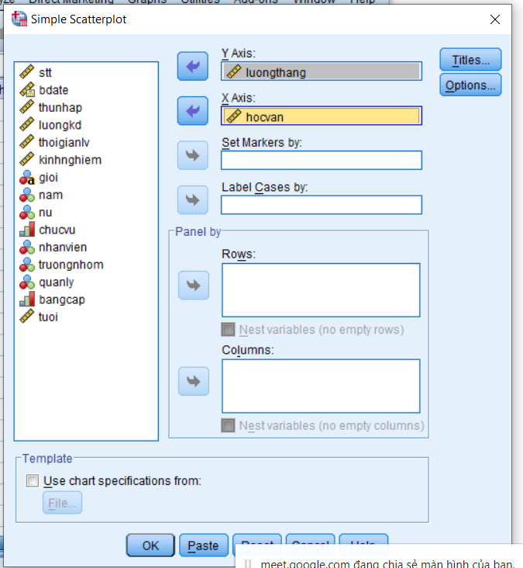
Hình 3

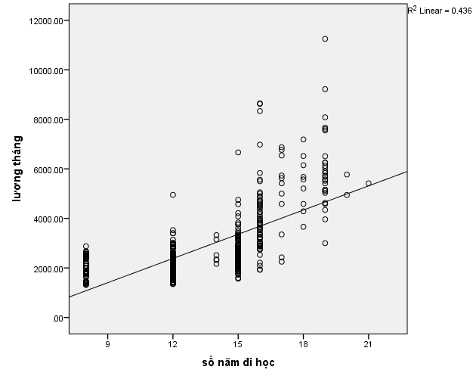

Hai biến có mối tương quan tuyến tính thuận
Mức độ chặt chẽ của quan hệ tuyến tính giữa hai biến là ở mức khá (trung bình)

2.2 Hệ số tương quan (correlation)

Analyze\Correlate\Bivariate
Đưa 2 biến luongthang và hocvan vào hộp thoại → OK
Hình 4
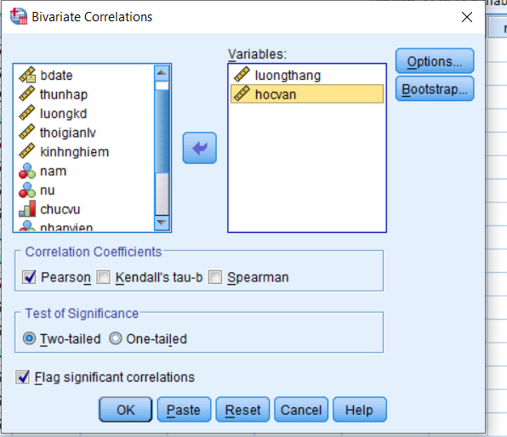

Correlations
 |  | lương tháng | số năm đi học
lương tháng | Pearson Correlation | 1 | .661**
lương tháng | Sig. (2-tailed) |  | .000
lương tháng | N | 474 | 474
số năm đi học | Pearson Correlation | .661** | 1
số năm đi học | Sig. (2-tailed) | .000
số năm đi học | N | 474 | 474
**. Correlation is significant at the 0.01 level (2-tailed).

Hệ số tương quan giữa lươngthang và hocvan=0.661 (r_{hocvan,luongthang})
r>0→ hai biến có tương quan tuyến tính thuận

|r|<0.3 yếu
0.3<=|r|<0.7 trung bình (khá)
|r|>=0.7 chặt

2.3 Hồi quy đơn

Luongthang=a_{o}+a₁hocvan

Analyze\Regression\Linear

Đưa biến luongthang → Dependent
Đưa biến hocvan → Independent
Hình 5
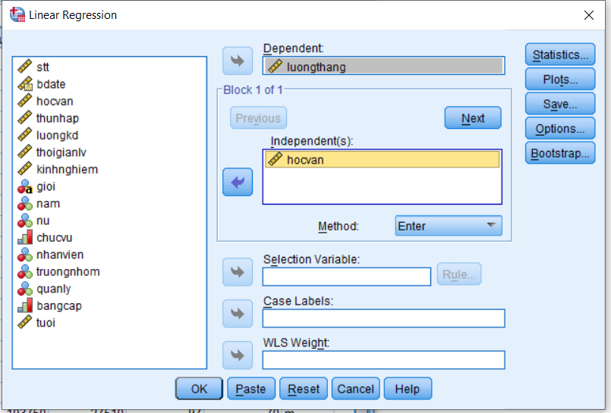

Model Summary
Model | R | R Square | Adjusted R Square | Std. Error of the Estimate
1 | .661ª | .436 | .435 | 1069.46164
a. Predictors: (Constant), số năm đi học

Adjusted R²=0.435 → Mô hình giải thích được 43.5 biến thiên của biến luongthang
Coefficientsª
Model |  | Unstandardized Coefficients |  | Standardized Coefficients | t | Sig.
 |  | B | Std. Error | Beta | t | Sig.
1 | (Constant) | -1527.598 | 235.159 |  | -6.496 | .000
1 | số năm đi học | 325.826 | 17.046 | .661 | 19.115 | .000
a. Dependent Variable: lương tháng

P-value(hocvan)

Luongthang=a_{o}+a₁hocvan

Luongthang=-1527.9+325.8hocvan

P-value(Xj)<=Alpha thì Xj có ý nghĩa thống kê ở mức ý nghĩa Alpha
Alpha: 0.1, 0.05, 0.01

3. Hồi quy bội

3.1 Thực hành
Y=f(X1,X2,…Xm)+u

Y: là biến định lượng
Xj : là biến định lượng hoặc biến giả (nhận giá trị 1 & 0)

Analyze\Regression\Linear
Hình 6
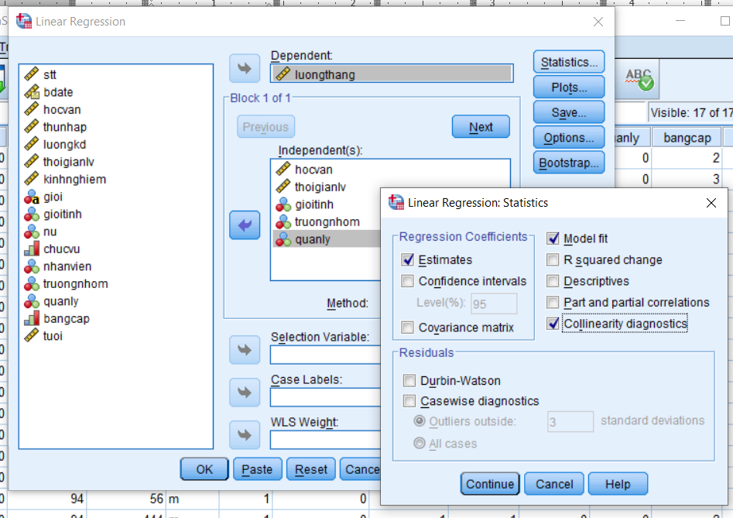
3.2 Phân tích kết quả hồi quy

Khảo sát mẫu 474 người lao động ở nhiều công ty trong ngành dệt may. Thông tin của mỗi biến được lưu trữ trong các biến sau:
luongthang, tiền lương hiện tại trong một tháng (USD)
hocvan, số năm đi học
thoigianlv, số tháng đã đi làm ở công ty hiện tại
gioitinh, nhận hai giá trị: 1 nam, 0 nữ
Những người lao động này làm 1 trong 3 chức vụ: nhân viên, trưởng nhóm, quản lý. Thông tin của biến chức vụ được mã hóa thành 3 biến giả là nhanvien (1 nếu là nhân viên, 0 nếu không phải là nhân viên), truongnhom (1 nếu là trưởng nhóm, 0 nếu không phải là trưởng nhóm), và quanly (1 nếu là quản lý, 0 nếu không phải là quản lý).
Kết quả tính toán mô hình hồi quy bội về các yếu tố ảnh hưởng đến luongthang ở dưới đây

Model Summary
Model |  | R | R Square |  | Adjusted R Square |  |  | Std. Error of the Estimate
1 |  | .853ª | .727 |  | .724 |  |  | 746.92190
- Predictors: (Constant), quanly, thoigianlv, truongnhom, gioitinh, hocvan
P-value
Hệ số hồi quy chưa chuẩn hóa
Hệ số hồi quy đã chuẩn hóa

Coefficientsª
Hệ số VIF
Model |  |  |  | Unstandardized Coefficients |  |  | Standardized Coefficients |  | t | Sig. |  | Collinearity Statistics
 |  |  |  | B |  | Std. Error | Beta |  | t |  |  | Tolerance | VIF
1 | (Constant) |  |  | -134.571 |  | 337.092 |  |  | -.399 | .690
1 | hocvan |  |  | 122.317 |  | 16.394 | .248 |  | 7.461 | .000 |  | .527 | 1.896
1 | gioitinh |  |  | 437.785 |  | 79.721 | .153 |  | 5.491 | .000 |  | .747 | 1.339
1 | thoigianlv |  |  | 8.526 |  | 3.425 | .060 |  | 2.489 | .013 |  | .993 | 1.007
1 | truongnhom |  |  | 333.874 |  | 165.634 | .054 |  | 2.016 | .044 |  | .799 | 1.252
1 | quanly |  |  | 2278.507 |  | 114.007 | .612 |  | 19.986 | .000 |  | .621 | 1.610
a. Dependent Variable: luongthang

a) Anh chị hãy viết phương trình hồi quy thể hiện mối quan hệ giữa luongthang và các biến độc lập

PRF: luongthang=B₁+B₂hocvan+B₃gioitinh+B₄thoigianlv+B₅truongnhom+B₆quanly+Ɛ
SRF: luongthang=b₁+b₂hocvan+b₃gioitinh+b₄thoigianlv+b₅truongnhom+b₆quanly+e
Hoặc
luongthang=b₁+b₂hocvan+b₃gioitinh+b₄thoigianlv+b₅truongnhom+b₆quanly

SRF:
luongthang=-134.6+122.3hocvan+437.8gioitinh+8.5thoigianlv+333.9truongnhom+2278.5quanly

Ɛ: sai số
e: phần dư = luongthang-luongthang
b) Ở độ tin cậy 99 %, theo anh chị, hocvan có ảnh hưởng đến luongthang?
Ho: B₂=0 (hocvan không thực sự ảnh hưởng đến luongthang)
Ha: B₂ khác 0 (hocvan → luongthang)

Độ tin cậy = 99% ➔ Mức ý nghĩa α = 1%
P-value(hocvan)=0.000, nhỏ hơn 0.01, [bác bỏ Ho, chấp nhận Ha]
➔ hocvan có ảnh hưởng đến luongthang
Hay hocvan có ý nghĩa thống kê ở mức ý nghĩa 1%.

c) Anh chị hãy giải thích ý nghĩa kinh tế của hệ số hồi quy đứng trước biến hocvan
-Mối quan hệ giữa luongthang và hocvan là mối quan hệ tuyến tính (hạng hàm linear-linear), đạo hàm của giá trị dự báo luongthang theo hocvan bằng b₂. Do vậy, hệ số b₂ cho biết tác động biên của hocvan lên giá trị dự báo của luongthang
-Trong điều kiện cố định các yếu tố khác, khi hocvan tăng 1 năm thì bình quân luongthang tăng 122.3 USD (p<0.01, b₂=122.3)
d) Anh chị bình luận gì về mối quan hệ giữa giới tính của người lao động và tiền lương của họ?
Trong điều kiện các yếu tố khác không đổi, bình quân tiền lương trong một tháng của nam cao hơn nữ là 437.8 USD (P-value(gioitinh)=0.000, b3=437.8)
e) Anh chị có nhận xét gì về mối quan hệ giữa chức vụ và tiền lương của người lao động?
Chức vụ có ảnh hưởng đến tiền lương của người lao động (biến truongnhom, biến quanly có ý nghĩa thống kê). Trong điều kiện cố định các yếu tố khác, chức vụ càng cao thì lương tháng càng cao, bình quân tiền lương của quản lý cao hơn so với nhân viên là 2278.507 USD/tháng, của trưởng nhóm cao hơn so với nhân viên là 333.8 USD/tháng

f) Anh chị hãy cho biết trong mẫu điều tra, trong hai biến hocvan và thoigianlv, biến nào giải thích nhiều hơn (hay quan trọng hơn) cho cho sự thay đổi của luongthang, vì sao?
Beta (hocvan)=0.248
Beta(thoigianlv)=0.060
|Beta (hocvan)|> |Beta(thoigianlv)| ➔ trong mẫu khảo sát, hocvan quan trọng hơn luongthang trong việc giải thích tienluong
g) Anh chị hãy dự đoán tiền lương tháng trung bình của một bạn nam, có 60 tháng kinh nghiệm làm việc ở công ty hiện tại, số năm đi học là 15 năm, làm vị trí trưởng nhóm.
Thế hocvan=15, gioitinh=1, thoigianlv=60, truongnhom=1, quanly=0 vào phương trình, ta được

luongthang=-134.6+122.3x15+437.8x1+8.5x60+333.9x1+2278.5x0

luongthang=2983.4 USD

h) Anh chị có nhận định gì về hiện tượng đa cộng tuyến của mô hình ?

Đa cộng tuyến là hiện tượng mà các biến độc lập (các biến Xj) có mối liên hệ chặt chẽ với nhau. Nếu bị đa cộng tuyến thì P-value(Xj) lớn hơn so với thực chất của nó, ngoài ra dấu của hệ số hồi quy bj có thể bị sai.

Nếu có ít nhất một VIF(Xj) > 5 thì mô hình có khả năng bị đa cộng tuyến, > 10 khả năng bị đa cộng tuyến cao
CN>15 có khả năng bị ĐCT, >30 khả năng bị đa cộng tuyến cao
Trị tuyệt đối của Hệ số tương quan giữa các biến độc lập > 0.8 thì có khả năng bị ĐCT

Các VIF của các biến độc lập đều rất gần 1 và nhỏ hơn so với 5, CN=24, trị tuyệt đối của các hệ số tương quan giữa các biến độc lập <0.8 nên mô hình không có dấu hiệu bị đa cộng tuyến cao. Thêm vào đó, dấu của các hệ số hồi quy đều phù hợp với những kỳ vọng, các hệ số đều có ý nghĩa thống kê, do vậy nếu mô hình bị đa cộng tuyến thì không có vấn đề gì lo ngại.

Correlations
 |  | số năm đi học | lượng thời gian đã làm việc ở Cty hiện tại (tháng) | gioitinh | truongnhom | quanly
số năm đi học | Pearson Correlation | 1 | .047 | .356** | -.282** | .605**
số năm đi học | Sig. (2-tailed) |  | .303 | .000 | .000 | .000
số năm đi học | N | 474 | 474 | 474 | 474 | 474
lượng thời gian đã làm việc ở Cty hiện tại (tháng) | Pearson Correlation | .047 | 1 | .066 | .011 | .002
lượng thời gian đã làm việc ở Cty hiện tại (tháng) | Sig. (2-tailed) | .303 |  | .148 | .813 | .964
lượng thời gian đã làm việc ở Cty hiện tại (tháng) | N | 474 | 474 | 474 | 474 | 474
gioitinh | Pearson Correlation | .356** | .066 | 1 | .225** | .314**
gioitinh | Sig. (2-tailed) | .000 | .148 |  | .000 | .000
gioitinh | N | 474 | 474 | 474 | 474 | 474
truongnhom | Pearson Correlation | -.282** | .011 | .225** | 1 | -.114*
truongnhom | Sig. (2-tailed) | .000 | .813 | .000 |  | .013
truongnhom | N | 474 | 474 | 474 | 474 | 474
quanly | Pearson Correlation | .605** | .002 | .314** | -.114* | 1
quanly | Sig. (2-tailed) | .000 | .964 | .000 | .013
quanly | N | 474 | 474 | 474 | 474 | 474
**. Correlation is significant at the 0.01 level (2-tailed).
*. Correlation is significant at the 0.05 level (2-tailed).

i) Theo anh chị mô hình có bị hiện tượng phương sai thay đổi hay không? Nếu có anh chị hãy ước lượng lại mô hình với kỹ thuật SE robust (phương pháp HCCM) từ phiên bản SPSS 25 trở lên.

Từ phiên bản SPSS 25 trở lên, có sẵn tính năng này.
Analyze\General Linear Model\Univariate

Hình 7
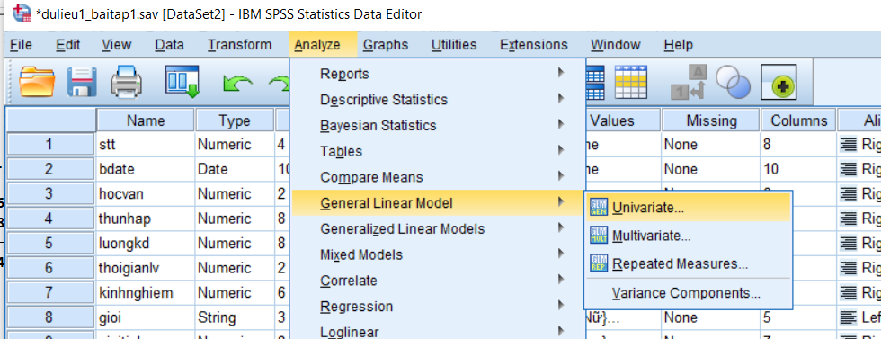

Hình 8
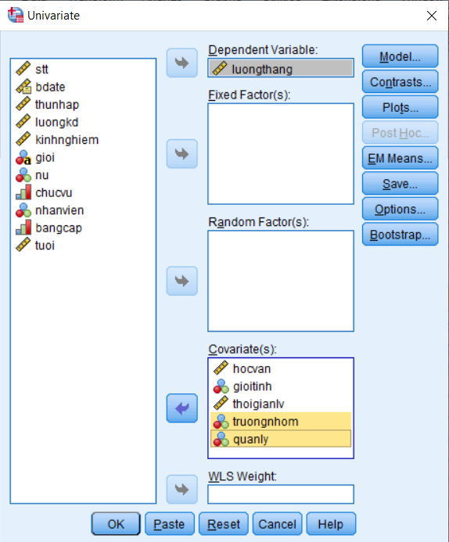

-Đưa biến phụ thuộc vào Dependent Variable, đưa các biến độc lập vào Covariates
-Chọn nút Options và khai báo như Hình 9 sau đó chọn Continue → OK
Hình 9

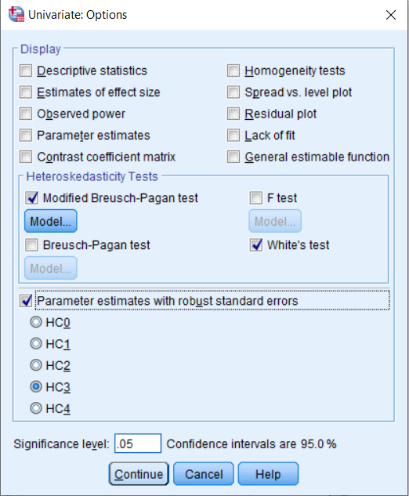

Trong môn Kinh tế lượng, chắc bạn đã quen với Kiểm định White về sự thay đổi của phương sai cũng như phương pháp ước lượng với Sai số chuẩn Robust. Nếu Mô hình bị phương sai thay đổi (P-value của kiểm định này nhỏ hơn 0.05 chẳng hạn), thì bạn có thể kiểm soát hiện tượng phương sai thay đổi bằng kỹ thuật Robust. Khi đó hệ số hồi quy không thay đổi so với trước, nhưng P-value của các hệ số hồi quy sẽ được tính toán lại (do Sai số chuẩn của các hệ số hồi quy sẽ được tính toán lại cho đúng hơn)

White Test for Heteroskedasticity^{a,b,c}
Chi-Square | df | Sig.
69.839 | 15 | .000
a. Dependent variable: luongthang
b. Tests the null hypothesis that the variance of the errors does not depend on the values of the independent variables.
c. Design: Intercept + hocvan + gioitinh + thoigianlv + truongnhom + quanly + hocvan * hocvan + hocvan * gioitinh + hocvan * thoigianlv + hocvan * truongnhom + hocvan * quanly + gioitinh * gioitinh + gioitinh * thoigianlv + gioitinh * truongnhom + gioitinh * quanly + thoigianlv * thoigianlv + thoigianlv * truongnhom + thoigianlv * quanly + truongnhom * truongnhom + truongnhom * quanly + quanly * quanly

Một kiểm định phương sai thay đổi theo phương pháp khác:

Modified Breusch-Pagan Test for Heteroskedasticity^{a,b,c}
Chi-Square | df | Sig.
53.955 | 1 | .000
a. Dependent variable: luongthang
b. Tests the null hypothesis that the variance of the errors does not depend on the values of the independent variables.
c. Predicted values from design: Intercept + hocvan + gioitinh + thoigianlv + truongnhom + quanly

Kết quả hồi quy với Sai số chuẩn Robust, bạn nên phân tích kết quả sau:

Parameter Estimates with Robust Standard Errors
Dependent Variable: luongthang
Parameter | B | Robust Std. Errorª | t | Sig. | 95% Confidence Interval
 |  |  |  |  | Lower Bound | Upper Bound
Intercept | -134.571 | 383.468 | -.351 | .726 | -888.103 | 618.961
hocvan | 122.317 | 14.549 | 8.407 | .000 | 93.728 | 150.905
gioitinh | 437.785 | 63.868 | 6.855 | .000 | 312.282 | 563.288
thoigianlv | 8.526 | 3.857 | 2.211 | .028 | .948 | 16.104
truongnhom | 333.874 | 99.472 | 3.356 | .001 | 138.407 | 529.340
quanly | 2278.507 | 170.661 | 13.351 | .000 | 1943.151 | 2613.863
a. HC3 method

Bài tập 1.
Với SPSS, bạn hãy ước lượng lại mô hình hồi quy bội với dạng hàm ln-linear (nhà nghiên cứu thường lựa chọn dạng hàm cho mô hình dựa trên lý thuyết kinh tế, nghiên cứu thực nghiệm có liên quan; ngoài ra, họ cũng có thể cân nhắc thêm một số yếu tố khác như mục tiêu/mục đích phân tích, đồ thị phân tán giữa biến Y và từng biến X, độ chính xác/sai số của mô hình, các vấn đề trục trặc nếu có của mô hình…). Thực hiện kiểm định đa cộng tuyến, kiểm định phương sai thay đổi và kiểm soát/khắc phục các hiện tượng này nếu mô hình bị vi phạm. Phân tích các kết quả tính toán.
Phụ lục: Với Stata

Bạn có thể chạy ra các kết quả tương tự trên phần mềm Stata?

*Khởi động Stata, mở file dữ liệu : dulieu1_baitap1.dta
*Ôn lại vài lệnh cơ bản
des
count
tab gioitinh
tab chucvu
sum hocvan luongthang

*Hồi quy OLS với dạng hàm tuyến tính (linear hay linear-linear)

reg luongthang hocvan gioitinh thoigianlv truongnhom quanly, beta
vif
cor hocvan gioitinh thoigianlv truongnhom quanly
hettest
reg luongthang hocvan gioitinh thoigianlv truongnhom quanly, beta robust

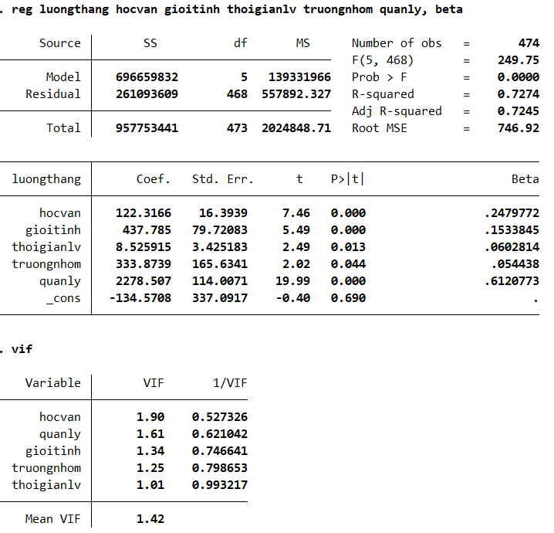

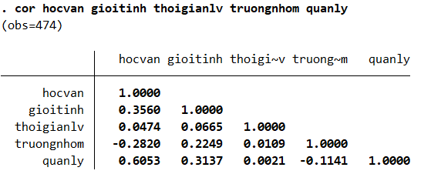

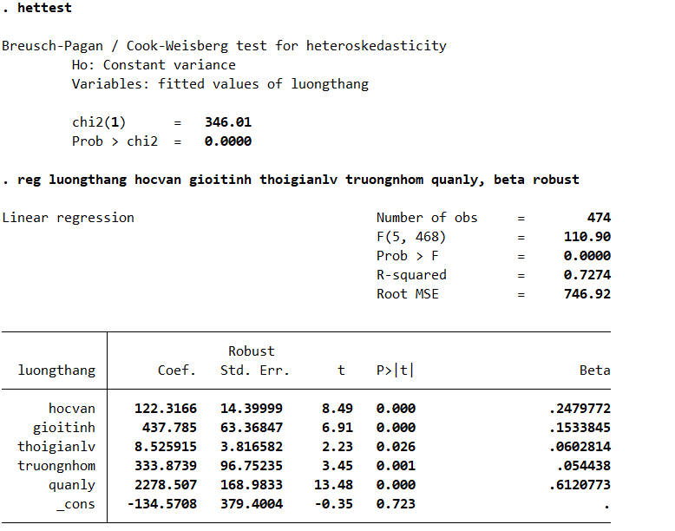
*Mô hình với dạng hàm ln-linear

gen lnluongthang=ln( luongthang)
reg lnluongthang hocvan gioitinh thoigianlv truongnhom quanly, beta
vif
hettest
reg lnluongthang hocvan gioitinh thoigianlv truongnhom quanly, beta robust

